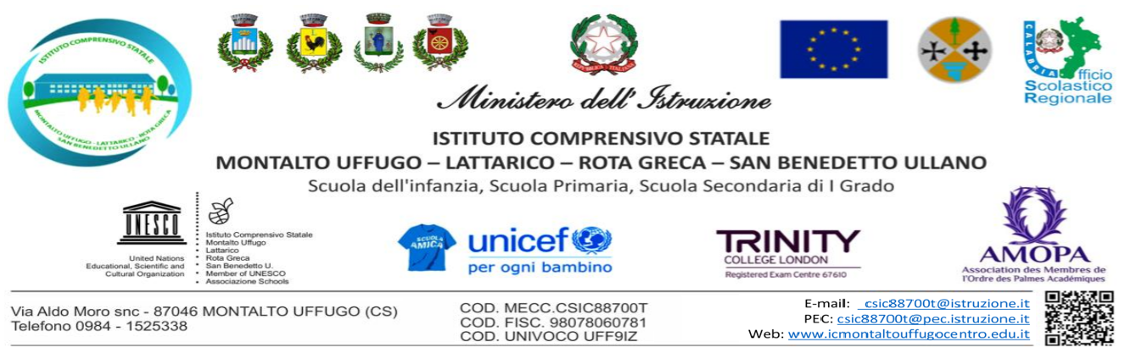
Alla c. a.
Famiglia …………….
E-mail…….
Oggetto: Assegnazione tematica elaborato finale Esami di Stato Conclusivi 1° Ciclo d’Istruzione a.s. 2020/2021.
Visti l’art. 2 e l’art. 3 dell’Ordinanza concernente gli Esami di Stato nel primo ciclo di istruzione per l’anno scolastico 2020/2021 (R.D.R. 0000052.03-03-2021);

IL CONSIGLIO DELLA CLASSE III SEZ _____
Assegna all’alunno/a ……………………. la seguente tematica: _____________________________
La tematica, condivisa con l’alunno/a, è:
- stata individuata tenendo conto delle caratteristiche personali e dei livelli di competenza dell’alunno/a stesso/a;
- consente l’impiego di conoscenze, abilità e competenze acquisite sia nell’ambito del percorso di studi, sia in contesti di vita personale, in una logica trasversale di integrazione tra gli apprendimenti.
L’elaborato prodotto dovrà essere restituito al consiglio di classe in modalità telematica e sarà postato, da ciascun alunno, sulla piattaforma Microsoft Teams, nel canale dedicato “Restituzione elaborato finale Esame di Stato” sezione Attività, entro il termine perentorio del 7 giugno 2021.
La famiglia avrà cura di comunicare, alla Scuola tramite la mail istituzionale csic88700t@istruzione.it e all’indirizzo di posta elettronica del Docente Coordinatore di Classe, l’avvenuto caricamento dell’elaborato in piattaforma.

Data
Il Coordinatore del Consiglio di classe Prof.ssa _______________________

